Shopee所采用的跨境支付方式

**shopee在线跨境交易支付的基本流程**

买家下订单后,支付货款到Shopee平台,卖家收到订单后，将货物寄到Shopee指定的物流商的物流仓库,包括Shopee自己的物流SLS(Shopee Logistics service)在中国大陆的深圳、义乌、泉州、上海四个物流仓库以及Shopee指定的其他物流商的仓库,再由该物流商进一步将货物寄给买家。

买家在系统确认收货1天后,普通卖家(非Shopee的1优选卖家和商城卖家)的订单就进入付款期:如果买家没有在Shopee系统上确认收到货物，那么Shopee会在买家收到货物1~15天后，订单进入可打款状态。根据2019年7月31日电话查询Shopee客服热线,获得以下信息:从20199年7月31日起，对于那些买家签收货物后没有在Shopee系统上确认收货的,如果买家在台湾地区的,则Shopee系统会在买家签收4天后自动确认收货,如果买家是在新加坡的,Shopee会在买家签收5天后,自动确认收货,如果买家在在泰国的,则在其签收后7天.Shopee会自动确认收货。Shopee一个月有两次集中的付款日,分别在每个月的月中和月末,对进入可打款状态的订单付款。

对于Shopee的优选卖家(指符合Shopee评选标准的较为优秀的卖家)和商城卖家(是指符合Shopee评选标准的顶级卖卖家和拥有领先品牌的卖家)来说，收款流程有些差异。发货后，在买家确认收货的当天开始算起，优选卖家和商城卖家的订单会分别有7天和15天的鉴赏期，在鉴赏期结束之后，相应的订单才会进入到可打款状态;如果买家一直未确认收货，Shopee系统会在买家收货后分别等7天或15天,自动确认为优选卖家或商城卖家的订单收货时间,接下来优选卖家和商城卖家的订单会分别进入7天和15天的鉴赏期，在鉴赏期到期之后，相应的订单才会进入到可打款状态。然后Shopee会在相应的付款日(即是每月的月中和月末)付款至有关的卖家。

目前平台通过Payoneer、PingPong 以及 LianLian Pay第三方支付服务商支付货款给卖家,卖家可以选择其中一个第三方支付服务商绑定自己的账号来接收款项。

**跨境交易支付的基本流程图**

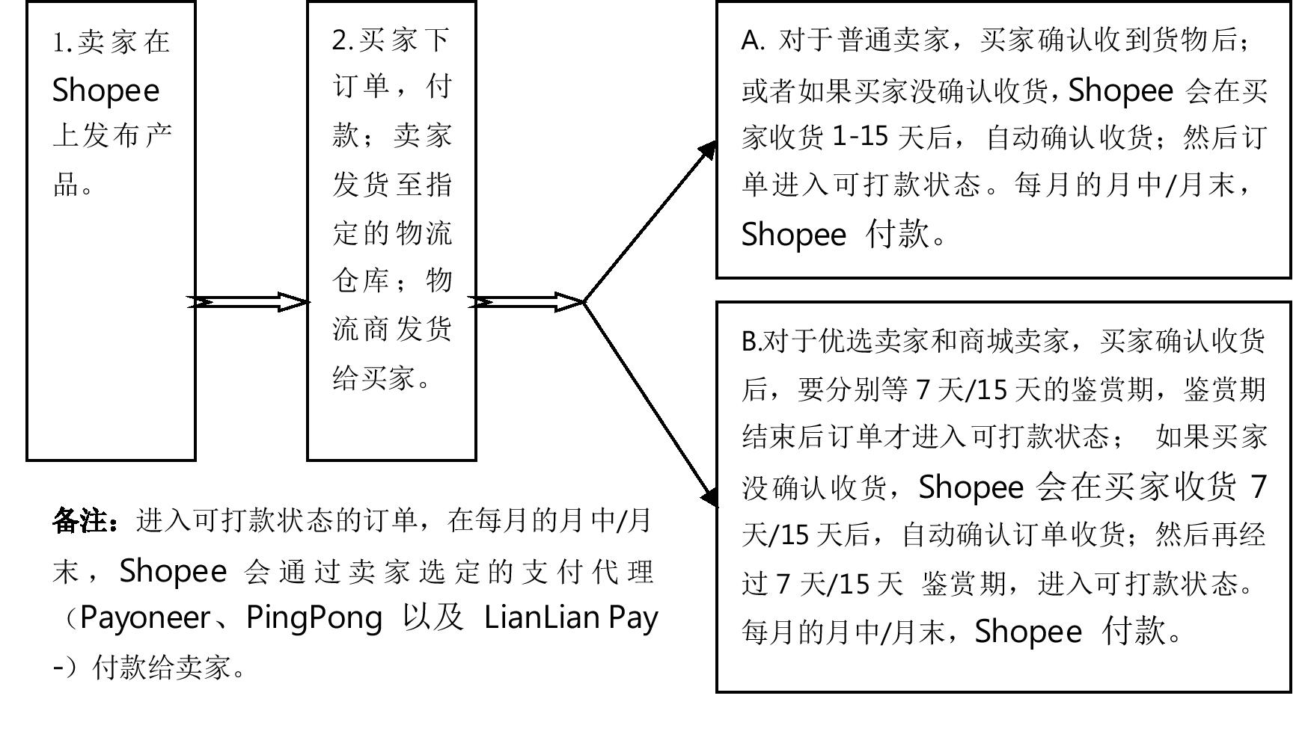

特点：

1、通过网上支付来实现的。传统的国际结算(汇款、托收、信用证)一般都是由进出口商到银行提交纸质文件来完成支付,相对于传统的国际结算方式,这些跨境电商平台的支付实现了无纸化和电子化,效率更高。

2、支付规则都由各自平台来制定。传统的国际结算(汇款、托收、信用证)一般有统一的国际惯例来约束规范相关各方的行为，如关于信用证的国际惯例UCP600,有关托收的国际惯例URC525等。因此,在跨境电商出口中，卖家如果选择了在某跨境电商平台开网店，那就只能服从该平台的各种规则。这导致了跨境卖家需要了解熟悉不同跨境电商平台的支化时模式,增加了卖家的学习成本。

3、平台在将订单的货款支付给卖家的时候，都考虑了卖家是否发货的因素。Shopee在卖家发货,买家收到货物,并确认收到货物或者收到货物一段时间后,订单才进入可打款状态。

第四，平台的支付模式基本上是买方下订单之后，先付款给平台，然后卖家才进行发货的操作。这样相当干是买方预付了货款，可以减少卖家发货收不到款的风险。

此外，平台的支付规则变化比较快,经常是每年甚至每半年，甚至每季度都有更新或调整,增加了卖家适应的难度;而传统国际结算有关关的国际惯例,由于必须经过全球各国商会等组织反复协商谈判，一般需要几年或更长时间才会有新版本发布。

Shopee接受买家的支付方式包括:信用卡/借记卡(VISA维萨卡/MASTER维萨卡)、银行转账(通过银行的自动柜员机ATM或网银)、分期付款(仅限于指定的银行)、ShopeePay。

**ShopeePay:**

下面详细说说shopeePay（因为其他的支付方式可能和其他电商平台有所重合，比如visa，但是shopeePay是shopee平台特有的支付方式）

ShopeePay是东南亚领航的电商平台Shopee推出的一款电子钱包，有超过35 家的银行和电子钱包合作伙伴（包括 BDO、菲律宾群岛银行 (BPI)、RCBC、Metrobank、Chinabank、UnionBank 等），用户覆盖印度尼西亚、马来西亚、菲律宾、新加披四个国家。用户可以快速又安全的通过shopeepay进行支付、充值或提现。支持在线与离线交易，可以用于Shopee APP内的在线交易、与接受Shopee付款的商户进行线下（QR）交易以及收付款等。

充值时，客户既可以从银行账户里面充值到ShopeePay上，也可以在便利店或者网点进行充值。ShopeePay允许用户在不需要银行卡或现金的情况下支付商品。购物者也可以使用ShopeePay在特定数量的线下商户购买商品。要用ShopeePay支付，用户只需在网上结账时选择它。

特点1：支付所有费用

ShopeePay在一个应用程序中就可以提供游戏积分、手机充值、账单支付、电影票、网上购物和其他生活方式服务。

特点2：使用二维码轻松支付

不需要现金，客户通过出示二维码或者扫描二维码就能进行付款，极大地简化了支付流程。

特点3：在 Shopee 上支付更便宜

客户在 Shopee 上使用 ShopeePay 付款时，可获得独家优惠、免费送货券和额外的 Shopee 硬币。平台可以通过这种促销和回扣提高转化率。

特点4：安全便捷

客户使用 ShopeePay 与银行集成的安全和受保护的支付系统，可以确保交易100%安全。